智能原油快速脱水仪

使
用
说
明
书

北京恒奥德科技有限公司

目 录
一、概述 3
1、产品特点： 4
2、主要用途及适用范围 4
3、型号、规格 4
4、型号的组成及其代表意义 4
5、使用环境条件 4
6、主要技术指标 4
7、对环境及能源的影响： 5
8、安全： 5
二、结构特征与工作原理： 5
1、总体结构及其工作原理： 5
2、主要部件或功能单元的结构、作用及其工作原理 7
1）、液晶屏功能设置： 7
三、尺寸、重量、安装 10
1、仪器外形尺寸： 10
四、故障分析与排除 11
五、仪器的维护及注意事项： 11
六、开箱及检查 12
七、其它 13
1、随机文件 13
2、随机附件 13
3、订货须知 13
另附售后服务卡： 14

前 言
智原油能脱水仪，是目前国内原油脱水仪器中最理想的快速脱水仪器，它的上市改变了以前脱水时间长、脱水残留超标和稠油难脱水、轻组份流失易冲样等现象。该仪器依据GB/T2538-81执行标准和 QB/，结合机电和微电脑技术，实现了全自动快速脱水，脱水时间短，不冲样、轻组分不流失残留符合国家标准0.03％。自动化程度高、一键工作、实现无人值守。
本《使用说明书》将完整的指导您安装和使用智能原油快速脱水仪。同时，还对仪器的维护、保养以及有关注意事项作了介绍。请详细阅读本《使用说明书》，以便您能更好的使用我公司的产品，提高您的工作效率。
仪器注册
在使用本仪器之前，请您务必用几分钟的时间填写本《使用手册》所附的用户注册卡并邮寄或发邮件至我公司。以便公司售后工程师更有效的为您提供技术支持等售后服务。
技术服务
在仪器质保期内，若遇质量问题，请及时与经销商或我公司销售部联系。我们会认真迅速地为您解决。
如果您使用本仪器中出现问题，查看本《使用说明书》若不能解决，欢迎您随时向我公司售后服务部咨询，我们会热忱并及时地为您服务。

智能原油快速脱水仪

一、概述
智能原油快速脱水仪，它的上市主要解决了，油田单位原油脱水工作量大、要求数据精确及时掌握原油各成份的分析，做好了第一步脱水工作。针对难脱稠油该仪器使用了机械高速研磨和超声乳化来彻底解决了油包水问题。针对稀油轻组分多、油品好，易挥发流失轻组分、易冲样等现象。该仪器采用降低加热速度、启动三级冷却水系统完全控制了轻组分流失、易冲样问题。针对部分油田原油含盐、含泥沙问题严重该仪器采用低温脱水、釜底减热方法降低了盐和泥沙的烧结和凝块现象产生。
它摒弃了目前市场上取样器的种种弊端，在产品结构、脱水速度、冷却循环水方面进行了创新研究，是一款原油脱水的理想产品。
1、结构简单可靠，运行故障率低，便于维护。
2、自动化程度高，对脱水速度快，设有各种故障和异常情况报警。
3、冷却循环水系统采用306优质不锈钢材料制作结合半导体制冷。
4、油水分离器采用306优质不锈钢材料制作，油水自动分离。
5、PLC控制系统，LED显示，参数设置简单明了，可满足各种复杂条件工作状态下的原油脱水。
1、产品特点：
（1）一次可脱原油量：1000-3000mL（脱样量超过3000ml可定做）
（2）脱水时间为20-60min(根据原油稀、稠、含水量多少而定)
（3）脱水完毕自动降温报警。
（4）脱水工作中不冲样、不流失轻组份、不改变原油的物性。
（5）微电脑控制，一键完成工作程序。
（6）工作状态显示（6型数码管显示、8型液晶屏显示配备自动打印）
（7）报警类型文字显示
（8）原油温度显示
（9）工作时间显示
（10）防冲温度显示
（11）工作完毕报警显示

6、控制及报警
（1）加热保温系统：采用远红外加热导热油传热有自动控温系统。
（2）脱水异常情况报警，温度超限自动停机并报警。
（3）导热油液位过低自检报警。
（4）仪器关键部件故障自检报警。
2、主要用途及适用范围
该智能原油脱水仪安装方便、容易维护、安全性能好，脱水速度快。可应用于任何原油脱水。如：稠油、含水高、含盐等。因而已在石油、炼化、研究院、所等企业得到广泛应用。
3、规格：
规格： 550x700x1700mm
4、使用环境条件：
- 仪器使用环境：大气压力：86-106kPa；环境温度：-20-70℃；相对湿度：45-84％RH
- 安装避免受结冰、环境温度急剧变化引起的结露、阳光直射、聚热之处。
5、主要技术指标
- 脱水量500-3500ml视型号而定。
- 工作压力等级：无压脱水
- 工作介质温度：≤230℃
- 供显示屏电源： 5V DC
- 电源： AC 50HZ 220V（平均运行功耗3000W）
- 重量：150kg
- 轻组份流失0
- 残留水0.03％
6、网上传输数据 ●
7、对环境及能源的影响：
该仪器对周边环境及人身安全无污染、噪音低于40分贝。仪器在做样工作时不挥发任何有害气体、无辐射对工人健康无任何不良影响，设备内部不存在危及人身安全的隐患
8、安全：

操作使用仪器前请认真阅读本手册及遵守
下列安全指引。
请妥善保管好说明书，以备需要时查阅。
确保受过专业培训人员使用操作该仪器。
遵循相关的安全指引和人身安全的相关规定。
● 表示选购

二、总体结构与工作原理：
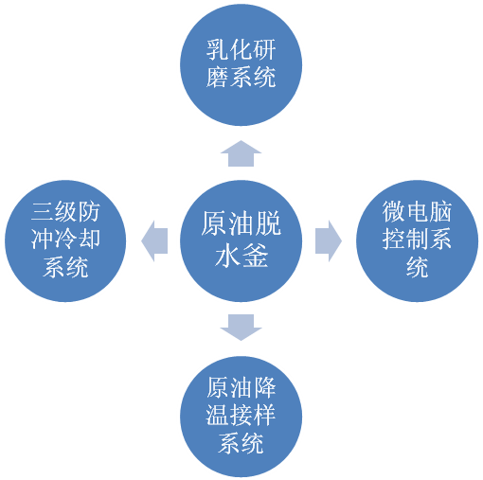
它采用微电脑控制系统结合机电一体化，实行全自动工作流程，一键完成整个工作流程。脱水方式为常压蒸馏法，它是有蒸馏原油釜蒸馏，利用远红外加热源结合导热油作为传热介质。配合机械高速搅拌利用超声波高频振荡加快了油包水的快速分离及加快脱水速度又能降低原油的突弗和冲样现象。为了防止轻组分流失该仪器具备了冷却循环水系统，它是利用三级不同的冷却器降温，强制有效的冷却，阻止了轻组分流失。

1、主要部件或功能单元的结构、作用及其工作原理：
乳化研磨系统结构图：

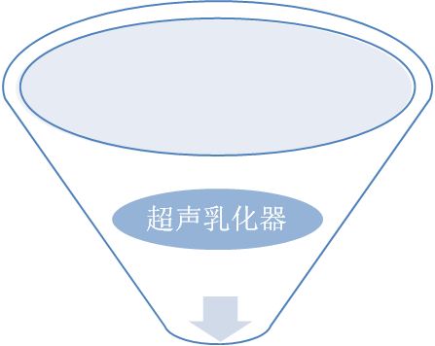
研磨电机
隔热隔音层
超声乳化器
研磨叶片

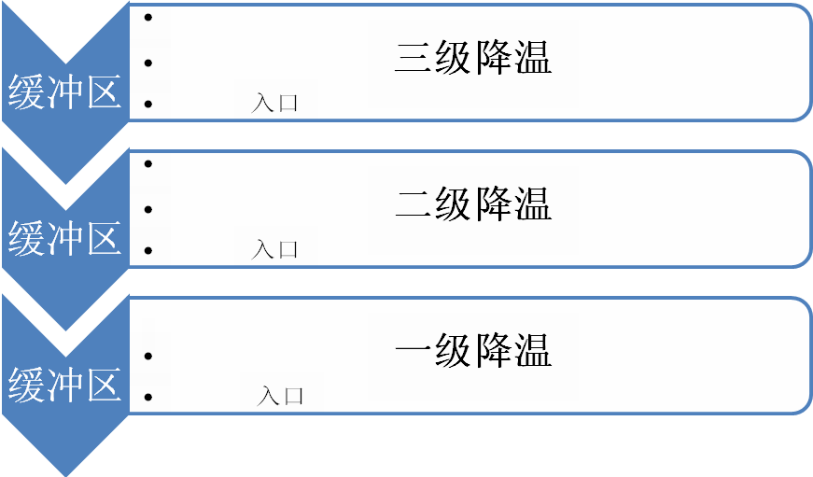
降温系统结构图：
回收器

2、主要部件或功能单元的结构、作用及其工作原理
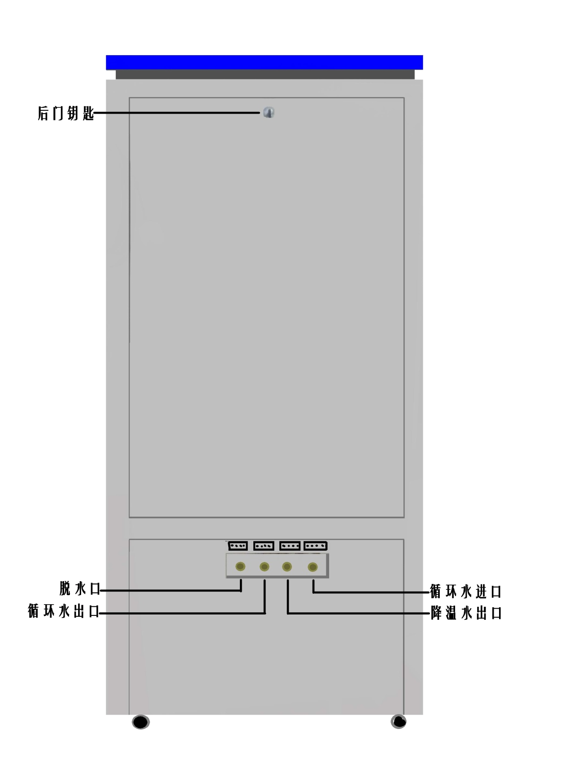

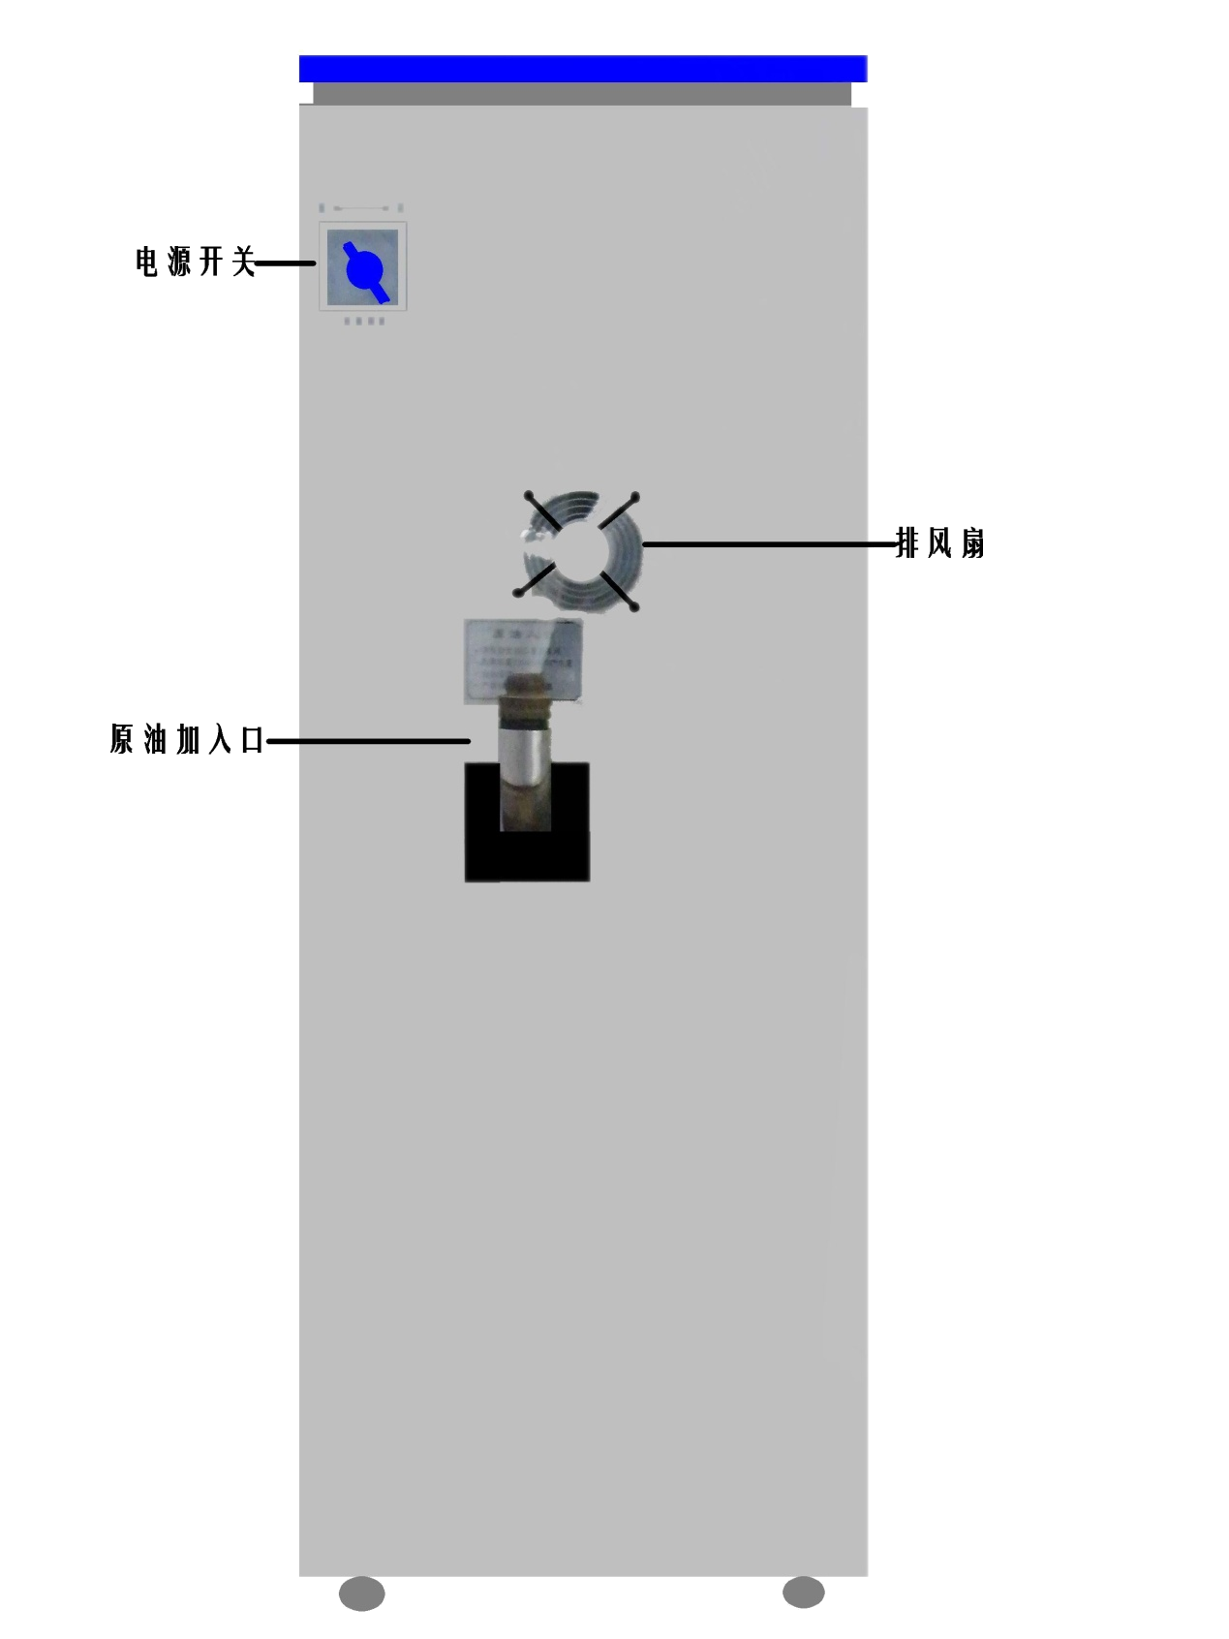

1）、操作面板功能设置：
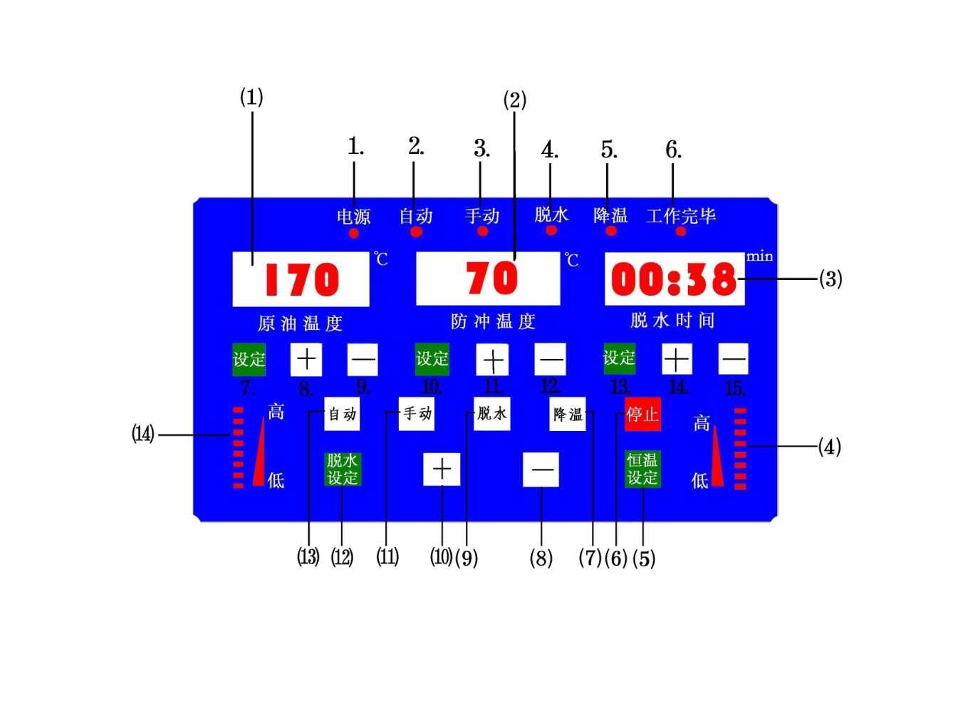
仪器面板说明：

- 电源指示灯
- 自动键指示灯
- 手动键指示灯
- 脱水指示灯
- 降温指示灯
- 工作完毕指示灯
- 原油脱水温度显示
- 防冲温度显示
- 脱水总时间和恒温时间显示
- 恒温温度电压调节显示
- 恒温电压设定键
- 仪器停止键
- 手动降温键
- 电压设定减键
- 手动脱水键
- 电压设定加键
- 手动键
- 脱水电压设定键
- 自动键
- 脱水温度电压调节显示

脱水仪设定程序：
- 首先打开仪器右上方的{电源开关}。
- 设置及各键功能：
- 按下{原油温度}设定键
显示A:原油搅拌温度 设置为50℃
显示B:原油脱水温度 设置为130-190℃ 正常设置为170℃左右
显示C:原油放样温度 设置为60-120℃
显示- - - -
在按一下设定键恢复正常
- 按下{防冲温度}设定键
防冲温度设置范围45-80℃
显示- - - -
在按一下设定键恢复正常
注：防冲温度是用来防止在脱水时轻组分流失和突弗。
- 按下{脱水时间}设定键
显示原油恒温时间设定，设定范围1-99min 正常设置5-30min
显示- - - -
在按一下设定键恢复正常
注： 时间显示有二个功能，1、用来显示脱水过程总时间
2、用来显示恒温倒计时时间
按下{自动}键，开始计时到达设定的原油温度时，自动转换恒温倒计时，倒计时万零时自动转换原油降温，到达设定降温温度时工作完毕，报警提示上述三个时间总和为脱水过程总时间。
- 按下{脱水设定}键
按下{脱水设定}键LED显示将不停闪烁。在按【＋】【-】键可任意调整电压，8只LED数码管全部闪烁代表220V电压调制最高，反之最低。【正常设置8个数码管全量就可】按下{脱水设定}键LED显示将不在闪烁，设置完毕。
高
低

- 按下{恒温设定}键
高
低
按下{恒温设定}键，LED显示将不停闪烁。在按【＋】【-】键可任意调整电压，8只LED数码管全部闪烁代表220V电压调制最高，【正常设置一个数码管量就可】按下{恒温设定}键LED显示将不在闪烁，设置完毕。

- 功能键：
1、【自动】键：
按下【自动】键，仪器将按设置好的程序，自动脱水、自动恒温、自动降温、工作完毕报警提示，实现一键完成脱水。
2、【手动】键：
首先按下【手动】键在按下【脱水】键，在原油温度升至预先设置的温度时在手动按下【降温】键等原油降至预先设置的放样温度时，按下【停止】键，整个手动脱水过程完毕。
3、【降温】键：
只有按下【手动】键时，【降温】键才能起作用。按下【自动】键，【降温】键就不起作用了。
4、【停止】键：
【自动】键和【手动】键都可享用【停止】键。

三、尺寸、重量、安装

1、仪器外形尺寸：

550mm
1700mm
侧视图
700 mm
1700mm
正视图

700 mm
5
5
0
m
m
俯视图

.

1）、安装要求：
仪器应安装在具有通风、干燥，电源不超过3米，水源不超过2米。安装操作面积应不少于2平方米。
脱水仪实际操作步骤如下：
- 首先打开【电源开关】检查仪器显示及设置数值是否正常。
- 检查下面放油口阀门是否关闭好。
- 打开循环水阀门3-5分钟，检查循环水水流量是否正常。{循环水正常情况下阀门不必开启太大，能缓缓流出就行}。
- 拧开原油加油口，把稀释好的原油倒入，把盖拧上。【严格控制加油量，最低不少于1000ml最高不超过3000ml】。
- 按下【自动】键脱水指示灯亮起，开始工作。
- 工作完毕后，【工作完毕】指示灯亮起，报警提示。
- 放样：放样口下面放一只废油桶，缓缓开启球阀，首先放出100-150ml死区，在用取样瓶取出所需做全分析的原油量，剩余的原油放进废油桶内，整个脱水过程完毕。

四、故障分析与排除
序号 | 故障现象 | 排除方法
1 | 温度升不上去始  终在80-120℃之间 | A、检查设置数值是否正确。  B、清洗油水分离器油污。  C、含水量过多脱水慢，也有此现象。  B、降温电磁阀关不严，建议更换电磁阀。
2 | 放油口放不出油 | A、原油内有杂质及胶质物，放油口温度过低。建议用不锈钢通条，通一通。
3 | 脱水时冲样 | A、 检查循环水是否打开。  B、原油加入量过多。  C、按【脱水设定】键按【-】键降低电压，慢慢脱水。
4 | 脱水仪工作时有  杂音 | A、检查搅拌电机于连接器螺丝是否松动。  B、更换轴流风机。
5 | 显示屏乱码 | A、建议更换主板
6 | 脱水不加热 | A、检查可控硅板及加热电源线头是否松动。

五、仪器的维护及注意事项：
仪器性能的好坏、除仪器本身结构之外，与适当的维护、正确的操作和规范的取样方法是分不开的。
取样的注意事项：
- 仪器要经常保持内外清洁，交接班时必须擦拭干净，定期清除仪器内部污垢。
- 油水分离器：每月必须清洗一次油水分离器。
清理方法：首先把电源关掉，后门打开，用管钳把分离器下面的管丝松掉，把水放出，在用热水冲洗，把分离器中的油污冲洗出来，缠上生料带拧上管丝，清洗完毕。
- 每12个月更换放油球阀。加入导热油一次。
- 每三月给搅拌电机加一次黄油。
- 每18个月大检修一次。
- 每2月紧固仪器连接器丝扣一次。
- 经常听声音，辨别有无杂音。
- 定期测量检查导热油，油位是否正常。
- 导水管每年更换一次。

六、开箱及检查
仪器到货后，应放置在合适的地点，仔细检查包装箱外部，确定仪器在运输过程没有破损。如果包装箱有明显破损应通知有关部门和厂家，视情况再转入下步程序。
清点 开箱后应根据定货合同、装箱清单对仪器应带的配件、零件、附件，逐一清点，检查装箱清单与物品是否相符，是否与定货合同一致，规格、质量是否合格。
质量保证期从购买之日起，为期一年（以购货发票日期为准）。
质量保证书自用户填妥用户注册卡并邮发到我公司，视为有效。
在质量保证期内，仪器在正常使用时发生故障，凭产品保修卡由我公司负责提供免费维修服务，但因水灾、火灾、地震或其他不可抗拒灾害而导致的损坏，不在此保修范围内。
在质量保证期间内，如有下列情况之一者，我公司将视情况收取材料费和维修费。
保修期超过一年以后的。
未出示产品保修卡或与产品保修卡内容不符者；
未依据用户手册上所指示的工作程序和环境使用所致的损坏；
擅自拆卸、扩充、改装所致的损坏；
非我公司技术人员维修所致的损坏。
本质量保证书仅适用于中国大陆地区。
注意事项
正确的使用方法与妥善的保养，有助于延长仪器的使用寿命，请严格按照本手册方法使用。
工作环境的电源不稳定时，请安装稳压器,供电电源应可靠接地。
仪器及环境应时常保持清洁干燥。
如果仪器发生不正常的情况，请及时与经销商或我公司联系。

七、其它
1、随机文件
  - 《 产品说明书》 一份
  - 《质量保证书》 一份
  - 《产品保修卡》 一份
  - 《产品出厂合格证》 一份
2、随机附件
- 不锈钢托盘 1只
- 漏斗 一个
- 卡箍 5只
- 不锈钢挂盘 1件
- 尼龙拧盖 1只
- 照明灯管 1只
3、订货须知
- 随机不配备循环水源。
- 环境温度大于45℃时需特殊订货。
- 原油脱水量超过3000ml时需特殊订货。
产品规格：XYTSY
产品数量：批量
包装说明：木箱
价格说明：优价

